# Menu tablas

## Pestaña clientes

Aquí podemos introducir clientes en la base de datos , se debe introducir en los campos que está encima de la barra de navegador



Después de introducir los datos se debe presionar el botón 

Para insertar los datos en la base de datos

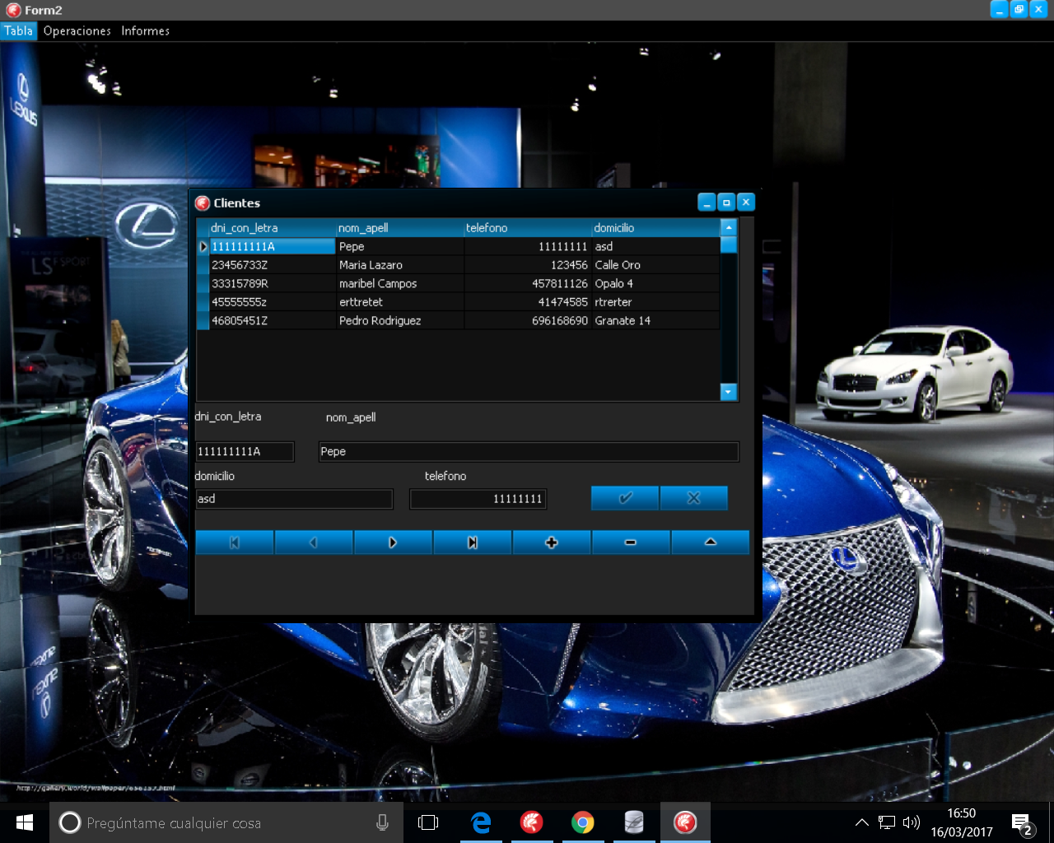

## Pestaña coches

En la pestaña coche podemos introducir los coches es igual que introducir un cliente vera que esta pantalla tiene un botón más CARACTERISTICAS

Presionando este botón nos saldrá otra pantalla para añadir o quitar características al coche

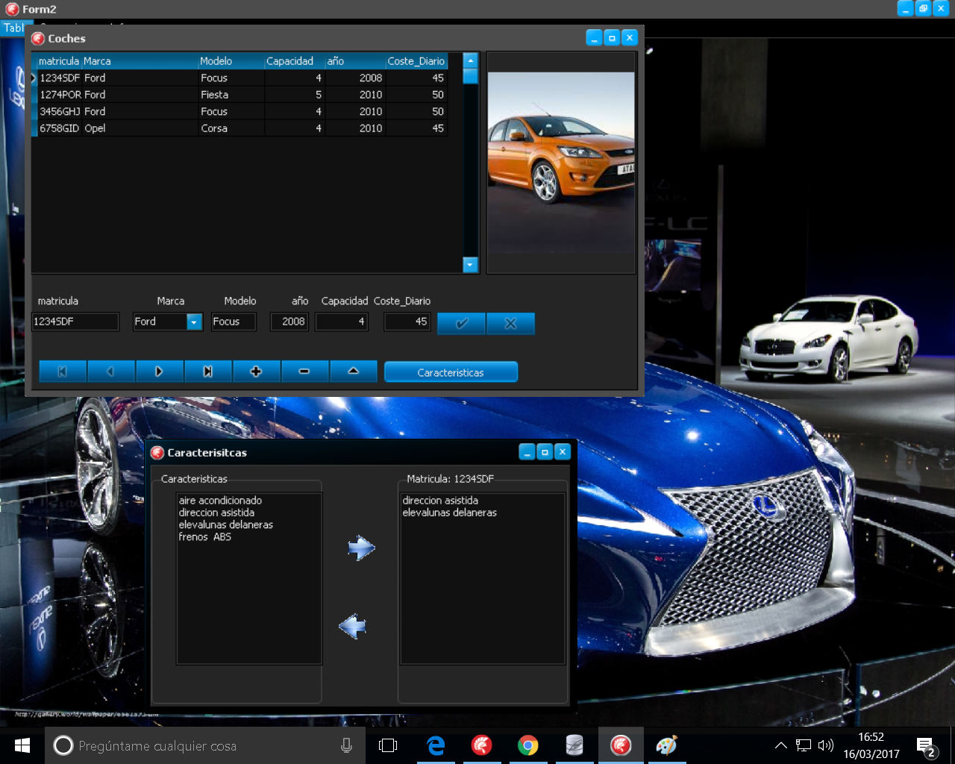

## Pestaña Alquiler

En la pestala alquiler podemos elegir coche fecha y cliente

1. Para las fecha inicio y fin de reserva tan solo hay que poner se con el ratón encima de la fecha de inicio click con el botón derecho y sin soltar arrastrar hacia la fecha final de la reserva vera que en la parte de abajo la ha calculado automáticamente el total de días.
2. Elija un coche de la barra desplegable Selección de vehículos. Lo vera lo vehículos disponibles para su reserva el botón de al lado es para ver las características del coche elegido. En la parte inferior se habrá añadido el precio por dia del coche elegido y calculado el total días x precio por día del coche
3. Ultimo paso elegir un cliente en el momento que presione aceptar se quedara registrado la reserva con los datos.

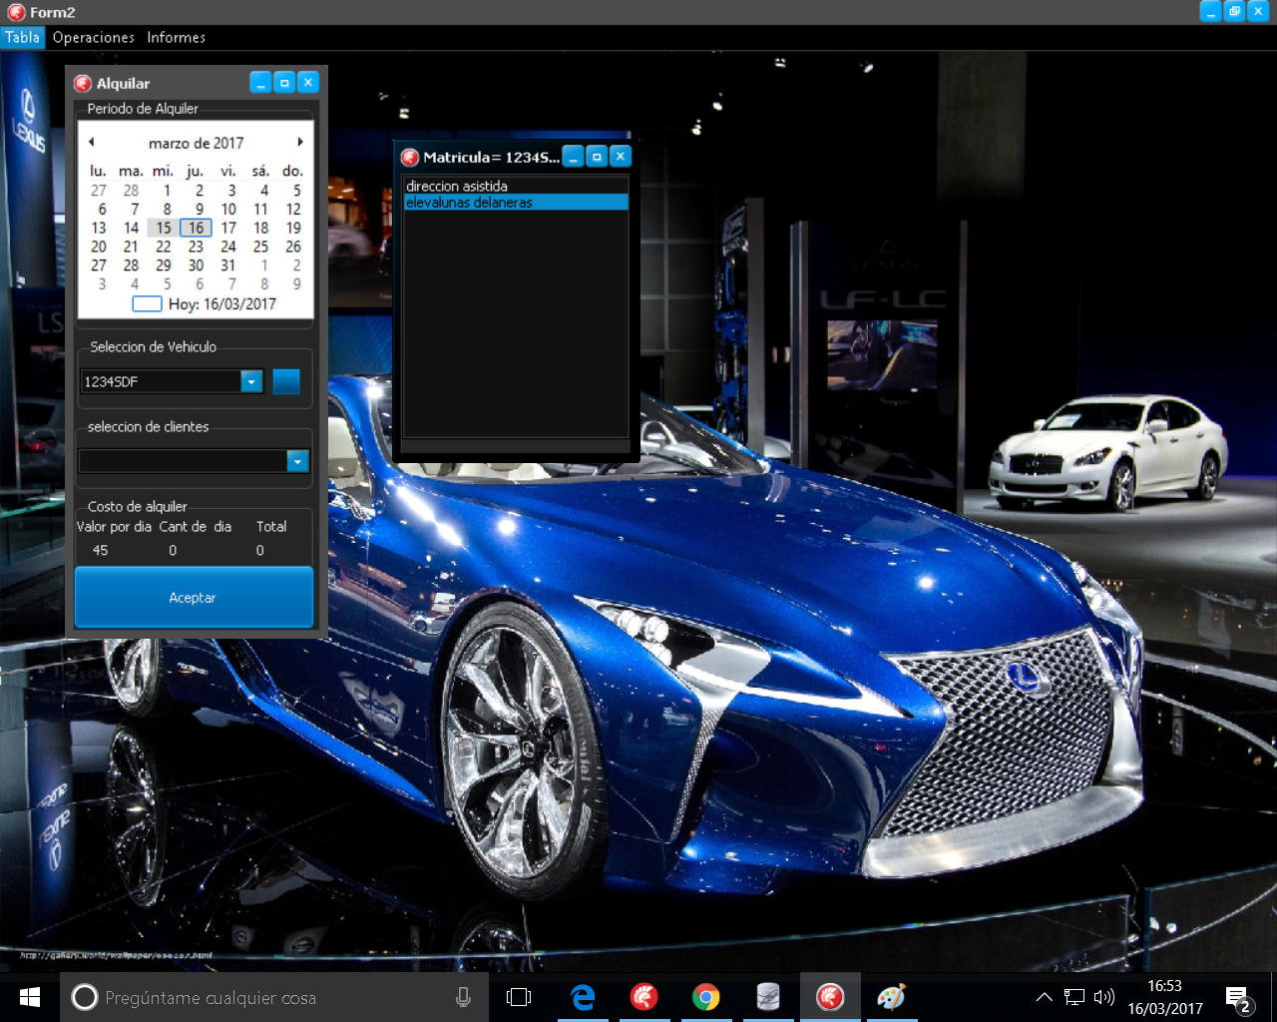

## Pestaña Accesorios

La pestaña Accesorios es para añadir accesorios a la base de datos. Tan solo tiene que introducir un nombre en la pestaña accesorio y un precio que debe ser numérico y no negativo. En el momento que presione agregar quedara registrado los datos seleccionando un registro de la parte superior y presionando eliminar se eliminara un registro.

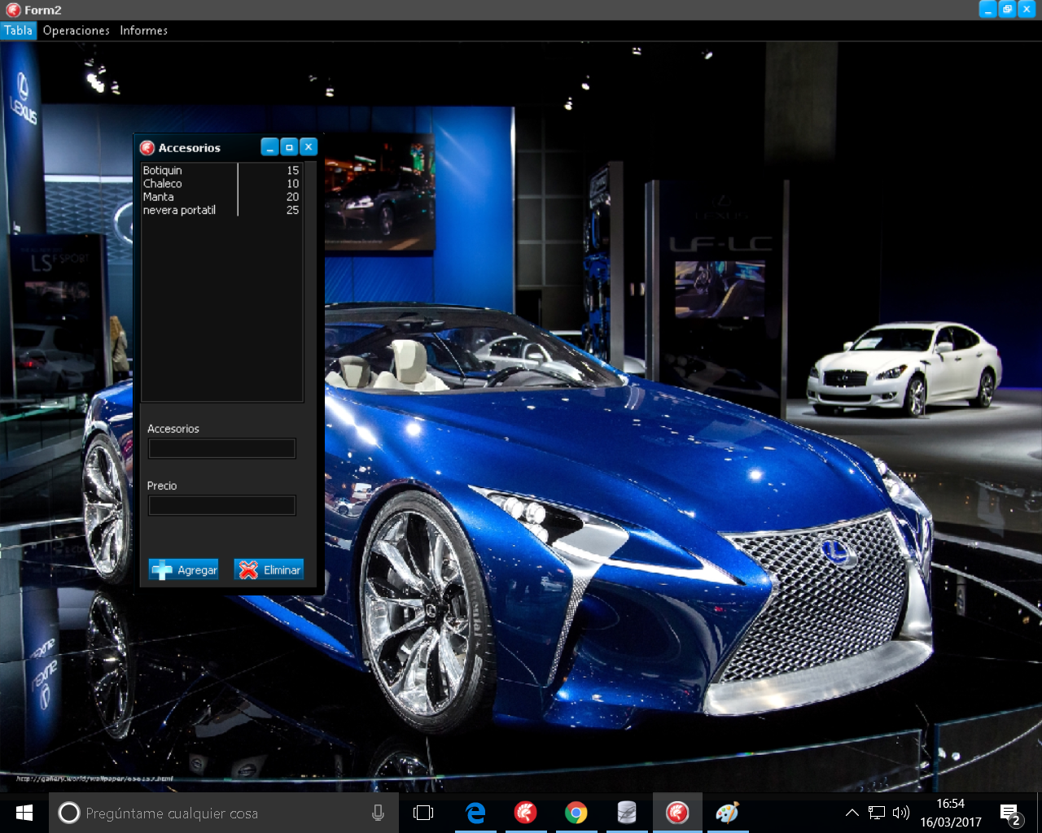

## 

## Pestaña características

La pestaña características es para añadir una característica a la base de datos es parecido a añadir accesorios

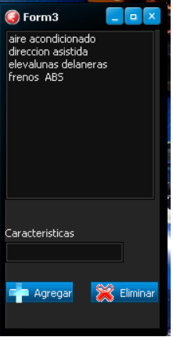

## Pestaña ver coches alquilados

En esta pantalla podemos ver los detalles del alquiler. Presionando el botón accesorios podemos añadir accesorios a la reserva ver que el campo TotalAcces ira aumentando o disminuyendo si elimina o añade accesorios.

Seleccionando un registro podemos eliminar lo con el botón eliminar.

Presionando el botón Detalles podremos ver todo los datos del alquiler con más detalles

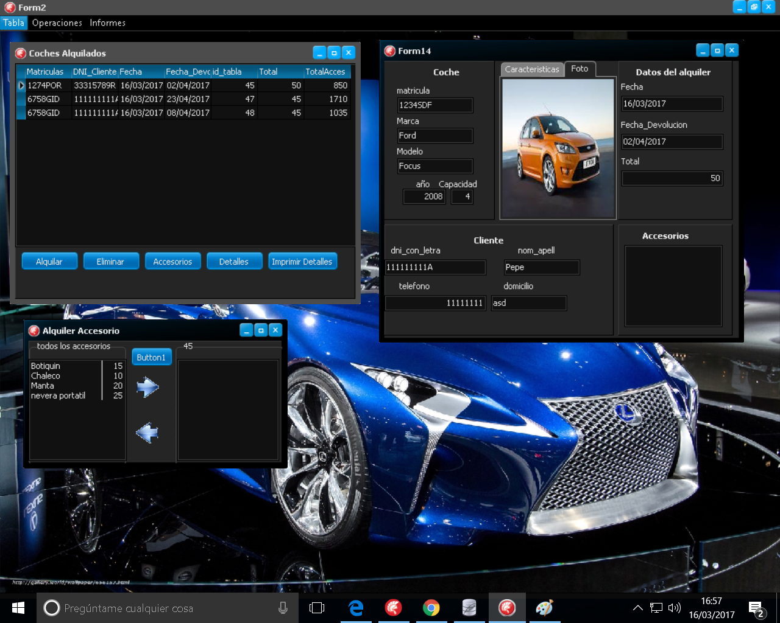

# Menu Operaciones

## Pestaña Buscar clientes

En buscar clientes podemos buscar lo clientes que tengamos en la base de datos. Por DNI o por nombre según la casilla que tengamos activado después de introducir el DNI o número debemos presionar el botón el resultado ser lo más parecido a lo introducido a no sé qué tengamos activado la casilla Exacto

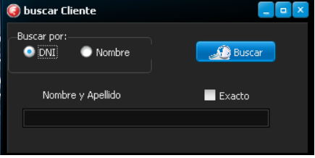

## Pestaña Buscar coches por matricula

Esta pestaña es para buscar un coche de la base de datos por matricula tan solo hay que introducir una matrícula y el resultado será lo más parecido en cada momento

## Pestaña Filtros y consultas

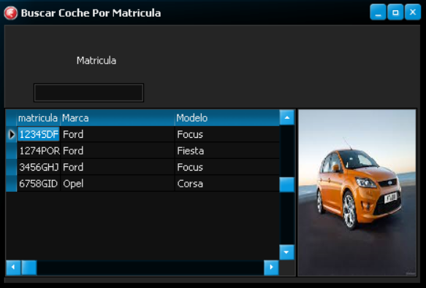

# 

# Menu informe

## Pestaña clientes

En la pestaña clientes tenemos un informe de los datos de los clientes registrados

## Pestaña alquiler

1. Accesorios alquilado tenemos los datos de los accesorios alquilados
2. Clientes alquiler Aquí tenemos los datos de los clientes que tengan alquilado un coches con los datos del cliente y del alquiler.

## Pestaña alquiler

1. Características coche Aquí tenemos un informe de los coches con sus características.
2. Coches aquí podemos ver un informe de lo coches que tengamos en la base de datos .